Cleaneo UFF 10/23 Rundl. 1196 x 2001 12,5 mm Fv. schwarz

Knauf Gips

Eigenschaften

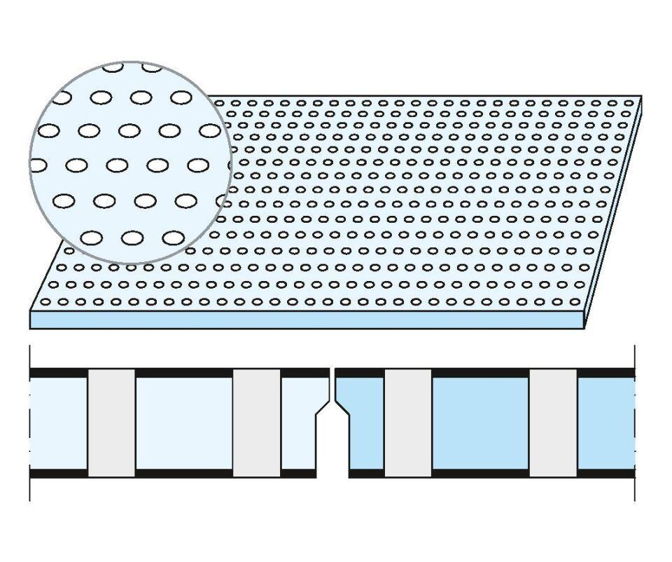

GTIN:

4003982426444

HAN:

00611774

Perforierung

Rundlochung

Produkt

Lochplatte

Höhe (mm)

12,50

Länge (mm)

2.001,00

Bauform

Lochplatte

Beschichtung

vliesbeschichtet